|  |  |
| --- | --- |
| **DOKUMENTASI EKSTERNAL**  External Documentation |  |
| **[PROYEK ]**  **[ *Project*]** |
| **MATAKULIAH <COMP6176 > – <Human & Computer Interaction >**  ***Subject*** |
| SEMESTER [GENAP] 2018/2019 ***[Even] Semester Year 2018/2019*** |

## Judul Proyek

*[Assignment / Project]**Title*

* **AVBucks Website**

## Abstrak

*Abstract*

* **Proyek ini dimaksudkan untuk memenuhi nilai tugas dari Matakuliah Human & Computer Interaction dengan kode matakuliah yaitu COMP6176 Semester Genap tahun ajaran 2018/2019. Proyek ini berisi website(html), logo(Photoshop), JavaScript(.js), dan CSS(.css).Proyek ini dikerjakan oleh 4 mahasiswa dengan nama-nama yang ada di bawah dari dokumen ini.**

## Pendahuluan

*Introduction*

* **AVBucks adalah suatu perusahaan yang dibentuk pada tanggal 15 Januari 2019 dan bertempat di Jakarta, kami ditunjuk untuk membuat website yang memenuhi kriteria penilaian dari perusahaan AVBucks. Di dalamnya ada beberapa minuman & makanan yang dijual oleh AVBucks dan bisa dilihat oleh pengakses website.**

## Dokumentasi

*Report / Documentation* **Nav Bar**

TAMPILAN HOME UTAMA

**Logo**

* 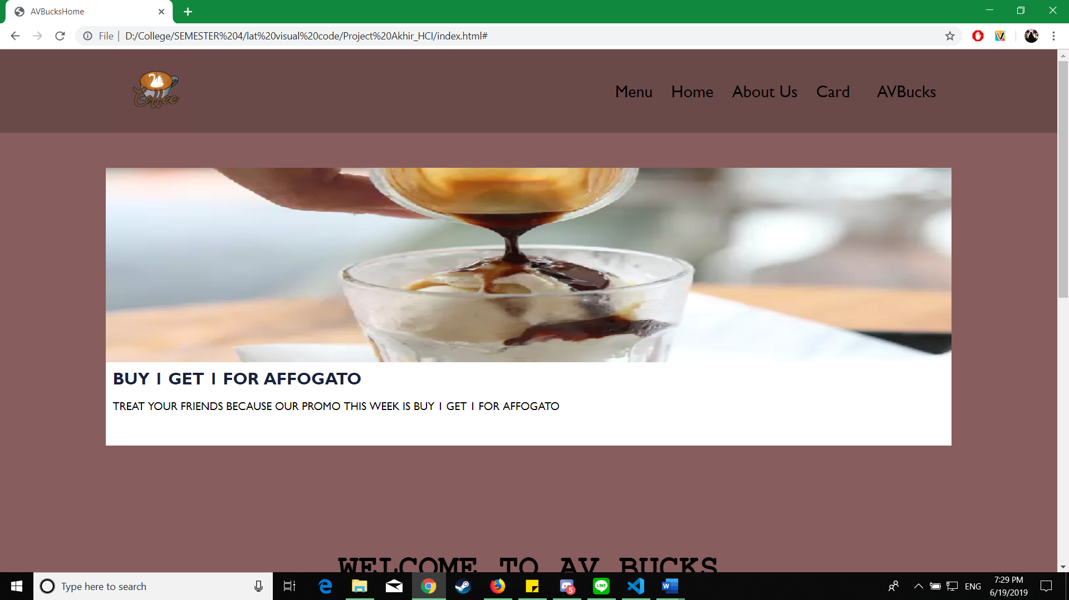

Image Slider Tentang Promo

TAMPILAN MENU BAR

* 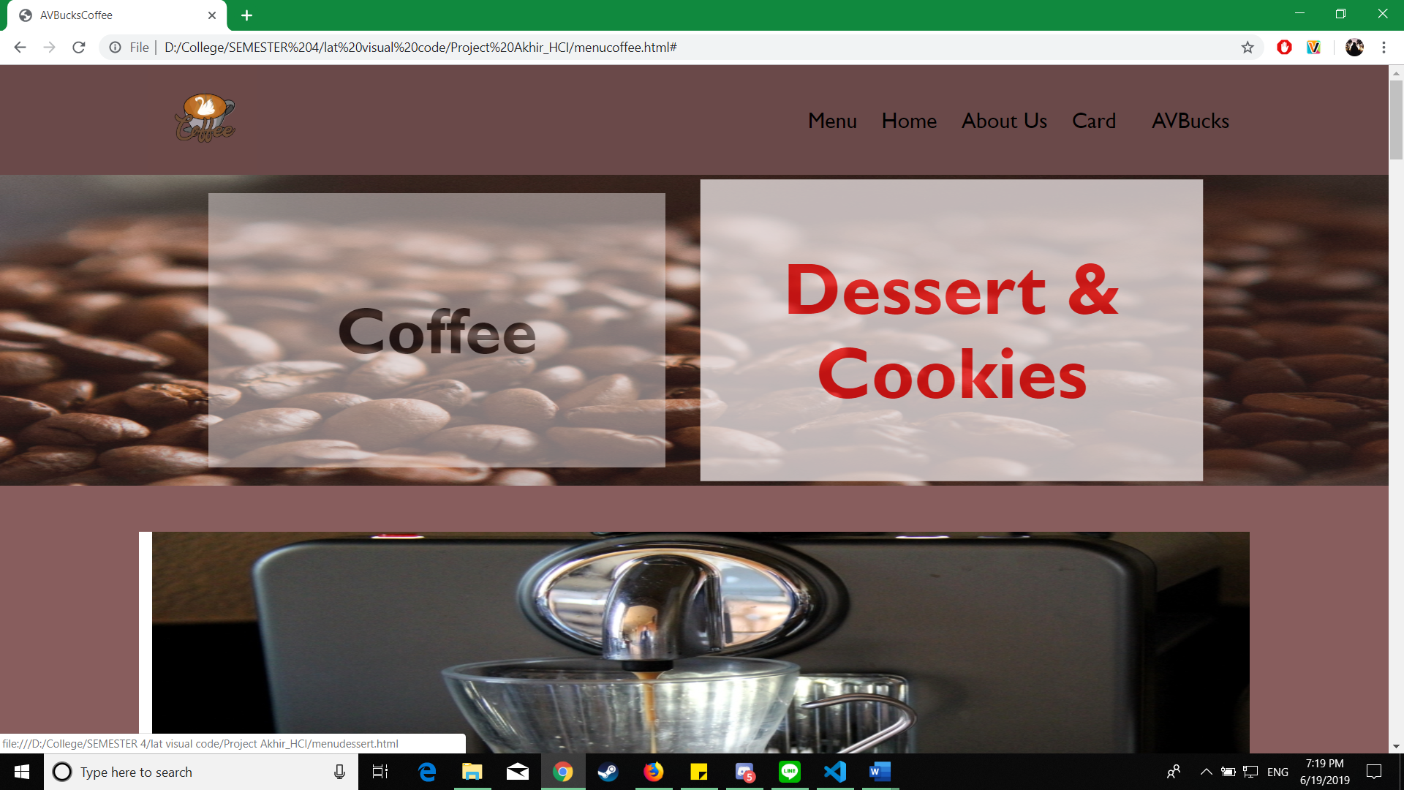

Pilihan 2 Menu Coffee atau Dessert

TAMPILAN MENU COFFE (1)

* 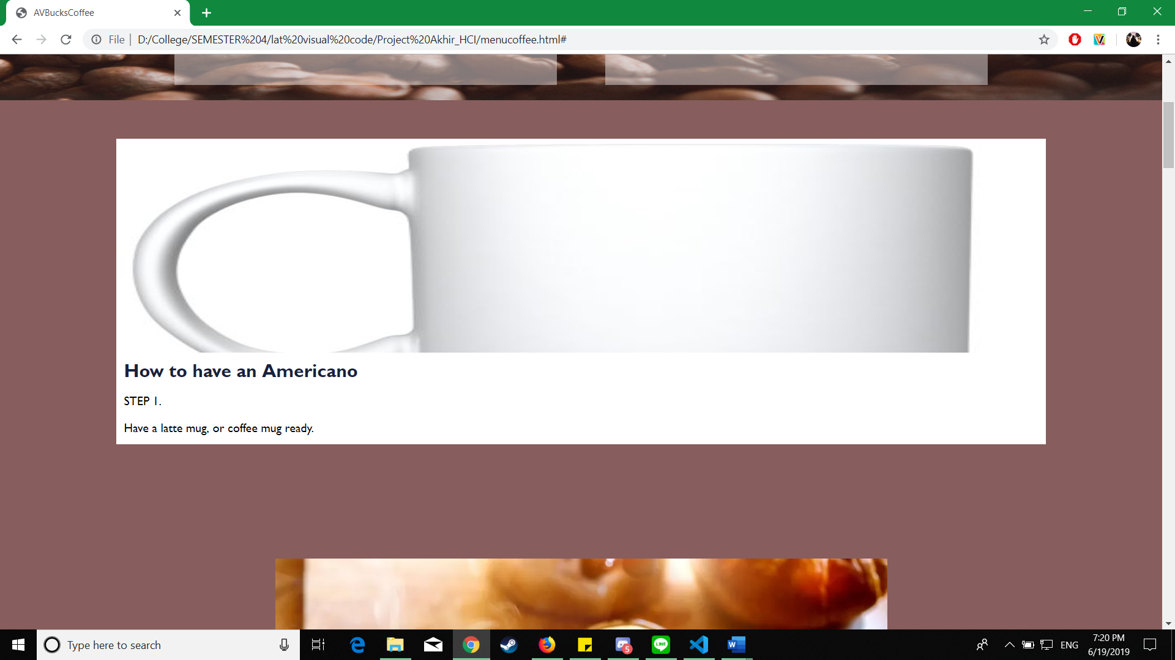

Image Slider untuk cara buat kopi

TAMPILAN MENU COFFE (2)

* 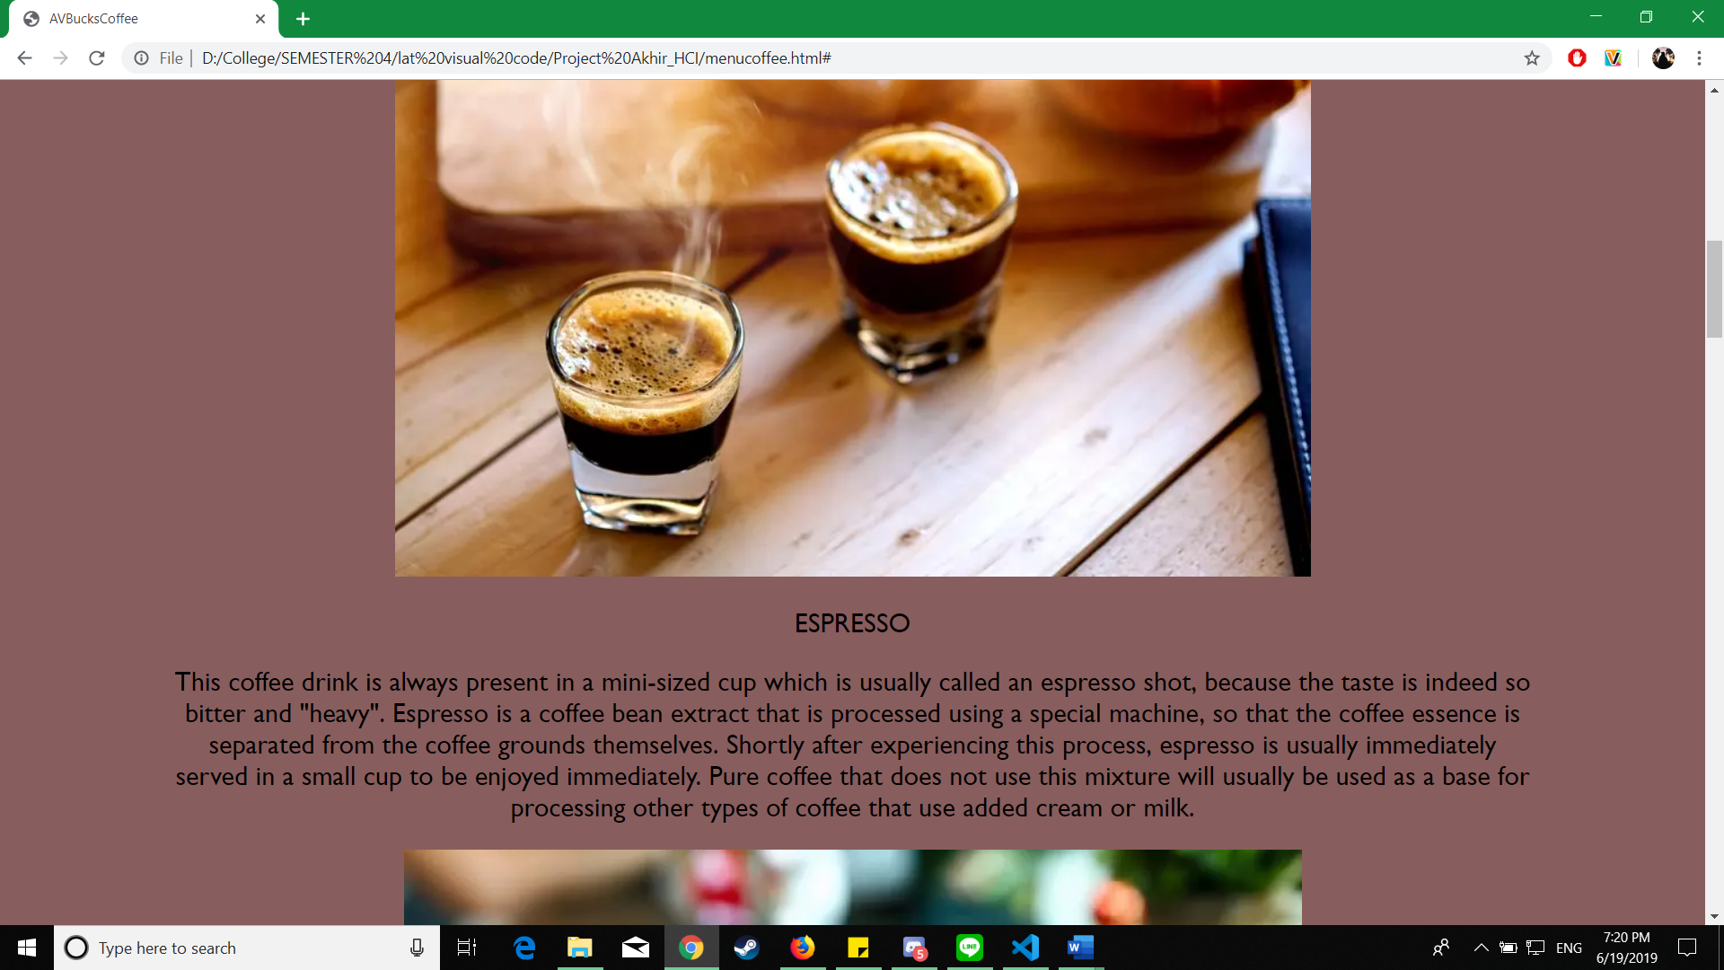

Kopi+Penjelasan

TAMPILAN ABOUT US (1)

* 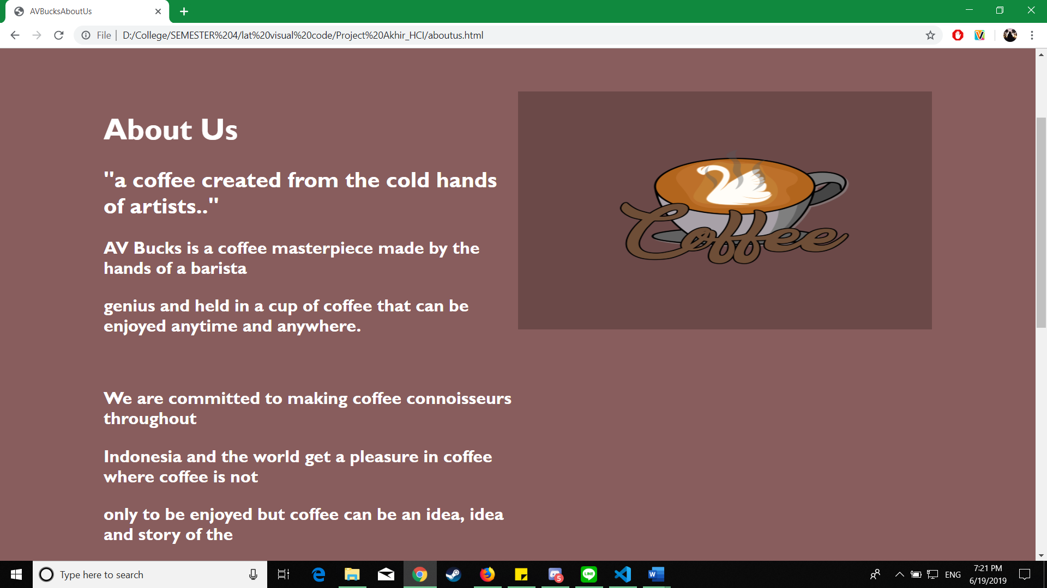

Logo

About Us

TAMPILAN ABOUT US (2) + FOOTER

* 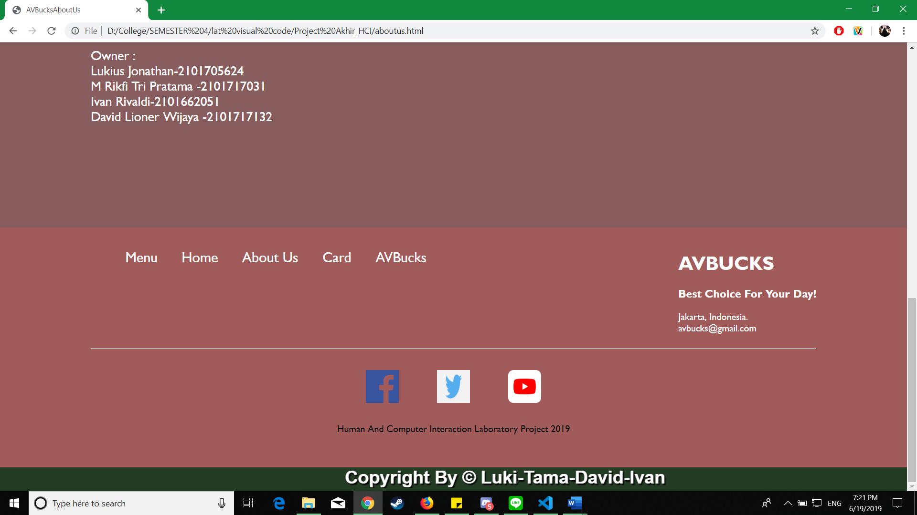

Footer

Owner/Anggota

* 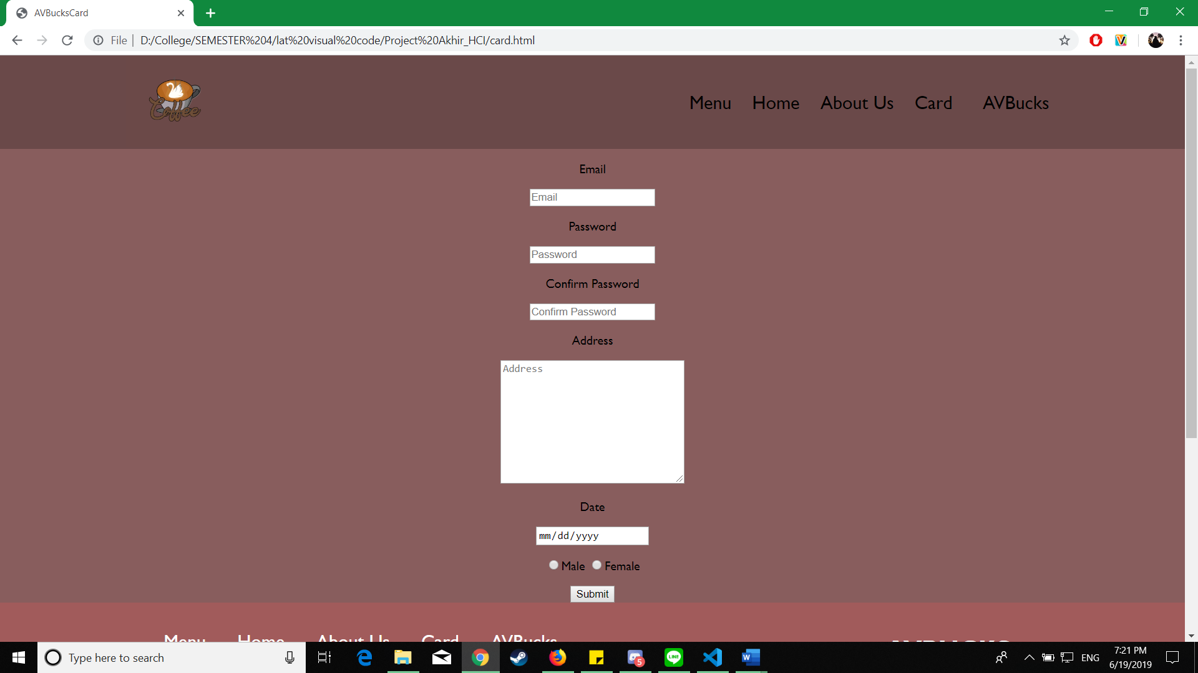

Validasi+Registrasi

er

TAMPILAN CARD(REGISTER)

BEBERAPA CONTOH CODINGAN

* 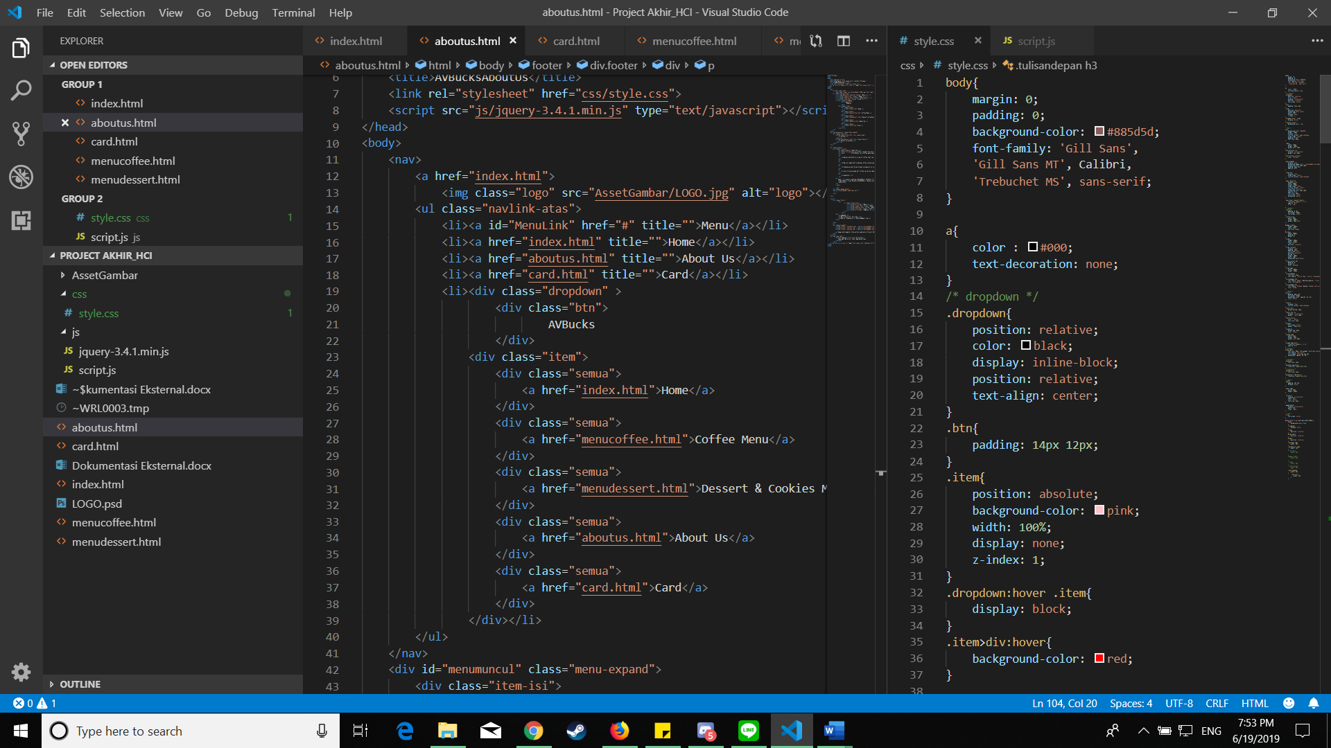
* 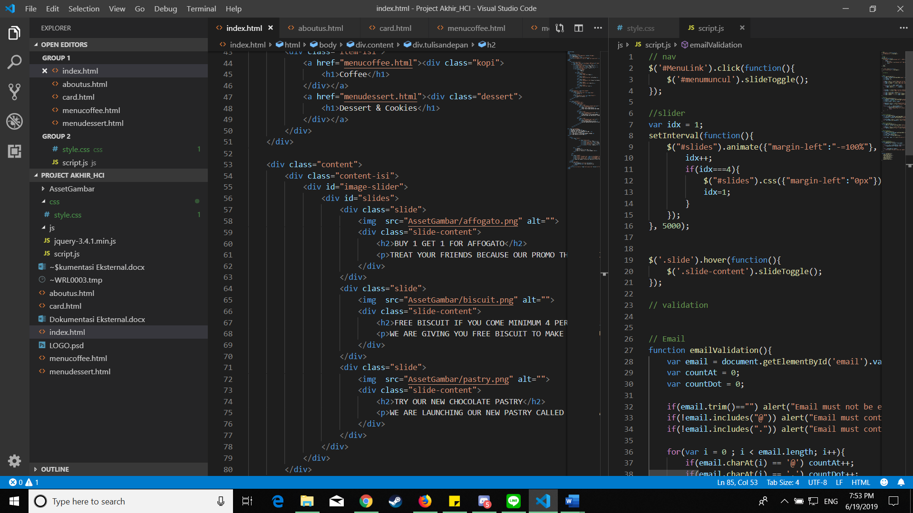
* 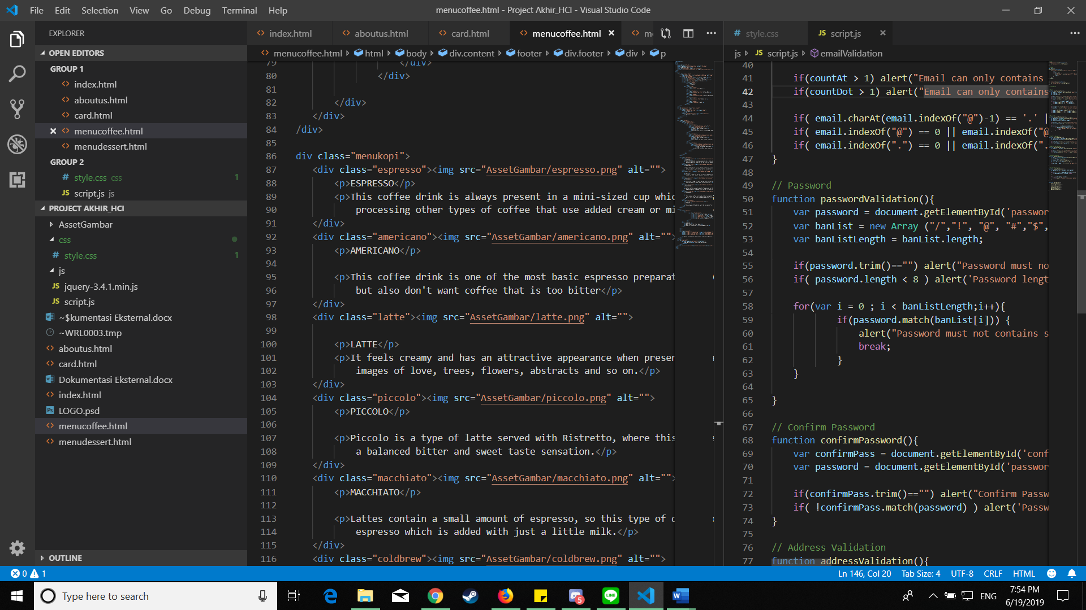

## Referensi

*References*

* [**https://translate.google.com/**](https://translate.google.com/) **(Pentranslate dari Bahasa Inggris ke Bahasa Indonesia)**
* [**https://jquery.com/download/**](https://jquery.com/download/) **(Download JQuery)**
* Jenis Kopi : <https://bit.ly/2XOjE4S>
* <https://image.cermati.com/q_70/uxktrs0bcntq7xizqzon.webp> (Espresso)
* <https://image.cermati.com/q_70/yrehzzpiwkjrfqdgspsp.webp> (Americano)
* <https://image.cermati.com/q_70/s8tg62yd8vzk7jpokxmo.webp> (Latte)
* <https://image.cermati.com/q_70/terfvdpjpadzfjsxjj1b.webp> (Latte Macchiato)
* <https://image.cermati.com/q_70/ylfkgd34jfynlpkdi5gx.webp> (Piccolo)
* <https://image.cermati.com/q_70/mpzhsg2rkglullzetayi.webp> (Cold Brew)
* <https://image.cermati.com/q_70/rdhu7vncmu2ip8qdmlqj.webp> (Affogato)

Jenis Dessert : <https://bit.ly/2IfVo6j>

* <https://blue.kumparan.com/image/upload/fl_progressive,fl_lossy,c_fill,q_auto:best,w_640/v1532412729/qhjgbubhnvhzvqckx5qb.jpg> (Custard & Pudding)
* <https://blue.kumparan.com/image/upload/fl_progressive,fl_lossy,c_fill,q_auto:best,w_640/v1512614318/bgc533phfrxwpmzx2aq0.jpg> (Cake)
* <https://blue.kumparan.com/image/upload/fl_progressive,fl_lossy,c_fill,q_auto:best,w_640/v1532590474/uael7v3we9etxqmrunwq.jpg> (Biscuit)
* <https://blue.kumparan.com/image/upload/fl_progressive,fl_lossy,c_fill,q_auto:best,w_640/v1531733397/dzheeld0kdrl0memiitt.jpg> (Pastry)
* <https://image.flaticon.com/icons/png/512/124/124010.png> (Facebook Logo)
* <https://upload.wikimedia.org/wikipedia/commons/thumb/7/75/YouTube_social_white_squircle_%282017%29.svg/1024px-YouTube_social_white_squircle_%282017%29.svg.png> (Youtube Logo)
* <https://pmcvariety.files.wordpress.com/2018/04/twitter-logo.jpg?w=1000> (Twitter Logo)
* <https://bit.ly/2WNINQG> (Cara buat Americano)
* <https://rendering.documents.cimpress.io/v1/vp/preview?scene=https://scenes.documents.cimpress.io/v1/scenes/5777783f-544f-4f89-8815-7fcaad7e93d0&width=690&height=690&quality=80> (Foto Mug)
* <https://cdn5.starkinsider.com/wordpress/wp-content/uploads/2012/01/Caffe-Americano-Espresso-Stark-Insider-11.jpg> (Step 2 Buat Americano)
* <https://cdn5.starkinsider.com/wordpress/wp-content/uploads/2012/01/Caffe-Americano-Espresso-Stark-Insider-3.jpg>(Step 3 Buat Americano)
* <https://tanameracoffee.com/wp-content/uploads/2017/06/03.jpg> (Biji Kopi)
* Ada penggunaan “Marquee” di footer yang sudah dijelaskan pada pertemuan praktikum.
* Ada penggunaan “Hover” walaupun dalam tema tidak diberikan keterangan harus menggunakan hover.

Disiapkan Oleh,

*Prepared by,*

* **<**2101705624**> - <** Lukius Jonathan **>**
* **<**2101717132**> - <** David Lioner Wijaya **>**
* **<**2101662051**> - <** Ivan Rivaldi **>**
* **<**2101717031**> - <** Muhammad Rifki Tri Pratama **>**

|  |
| --- |
|  |